Java IO流学习总结
Java流操作有关的类或接口：
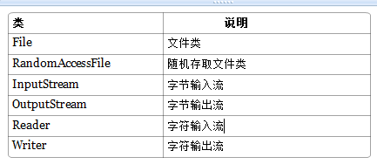
Java流类图结构：
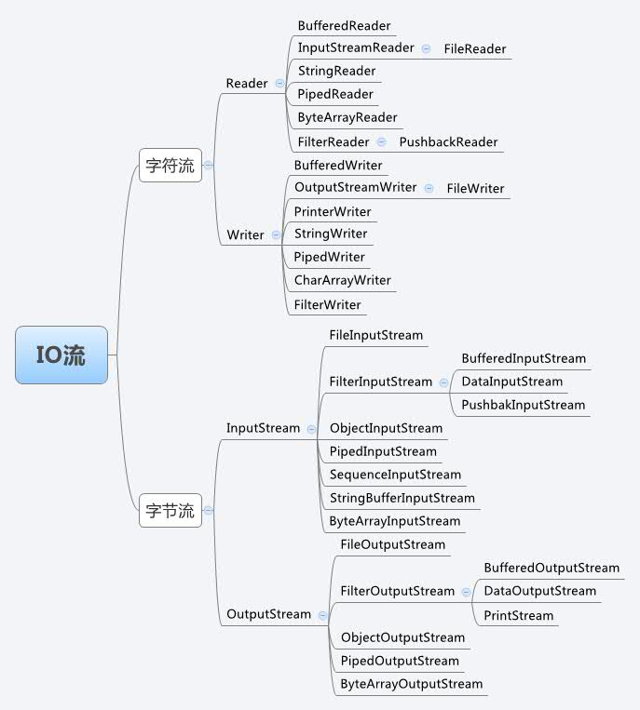

流的概念和作用
流是一组有顺序的，有起点和终点的字节集合，是对数据传输的总称或抽象。即数据在两设备间的传输称为流，流的本质是数据传输，根据数据传输特性将流抽象为各种类，方便更直观的进行数据操作。

IO流的分类
- 根据处理数据类型的不同分为：字符流和字节流
- 根据数据流向不同分为：输入流和输出流

字符流和字节流
字符流的由来： 因为数据编码的不同，而有了对字符进行高效操作的流对象。本质其实就是基于字节流读取时，去查了指定的码表。 字节流和字符流的区别：
- 读写单位不同：字节流以字节（8bit）为单位，字符流以字符为单位，根据码表映射字符，一次可能读多个字节。
- 处理对象不同：字节流能处理所有类型的数据（如图片、avi等），而字符流只能处理字符类型的数据。
结论：只要是处理纯文本数据，就优先考虑使用字符流。 除此之外都使用字节流。

输入流和输出流
对输入流只能进行读操作，对输出流只能进行写操作，程序中需要根据待传输数据的不同特性而使用不同的流。

Java IO流对象
1.输入字节流InputStreamIO 中输入字节流的继承图可见上图，可以看出：
- InputStream 是所有的输入字节流的父类，它是一个抽象类。
- ByteArrayInputStream、StringBufferInputStream、FileInputStream 是三种基本的介质流，它们分别从Byte 数组、StringBuffer、和本地文件中读取数据。PipedInputStream 是从与其它线程共用的管道中读取数据，与Piped 相关的知识后续单独介绍。
- ObjectInputStream 和所有FilterInputStream 的子类都是装饰流（装饰器模式的主角）。

2.输出字节流OutputStream
IO 中输出字节流的继承图可见上图，可以看出：
- OutputStream 是所有的输出字节流的父类，它是一个抽象类。
- ByteArrayOutputStream、FileOutputStream 是两种基本的介质流，它们分别向Byte 数组、和本地文件中写入数据。PipedOutputStream 是向与其它线程共用的管道中写入数据，
- ObjectOutputStream 和所有FilterOutputStream 的子类都是装饰流。

3.字节流的输入与输出的对应
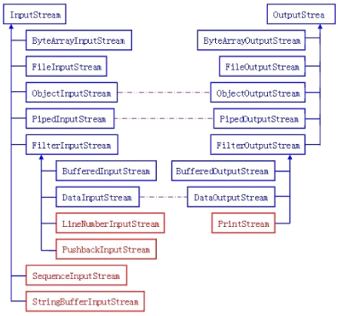

图中蓝色的为主要的对应部分，红色的部分就是不对应部分。紫色的虚线部分代表这些流一般要搭配使用。从上面的图中可以看出Java IO 中的字节流是极其对称的。“存在及合理”我们看看这些字节流中不太对称的几个类吧！
- LineNumberInputStream 主要完成从流中读取数据时，会得到相应的行号，至于什么时候分行、在哪里分行是由改类主动确定的，并不是在原始中有这样一个行号。在输出部分没有对应的部分，我们完全可以自己建立一个LineNumberOutputStream，在最初写入时会有一个基准的行号，以后每次遇到换行时会在下一行添加一个行号，看起来也是可以的。好像更不入流了。
- PushbackInputStream 的功能是查看最后一个字节，不满意就放入缓冲区。主要用在编译器的语法、词法分析部分。输出部分的BufferedOutputStream 几乎实现相近的功能。
- StringBufferInputStream 已经被Deprecated，本身就不应该出现在InputStream 部分，主要因为String 应该属于字符流的范围。已经被废弃了，当然输出部分也没有必要需要它了！还允许它存在只是为了保持版本的向下兼容而已。
- SequenceInputStream 可以认为是一个工具类，将两个或者多个输入流当成一个输入流依次读取。完全可以从IO 包中去除，还完全不影响IO 包的结构，却让其更“纯洁”――纯洁的Decorator 模式。
- PrintStream 也可以认为是一个辅助工具。主要可以向其他输出流，或者FileInputStream 写入数据，本身内部实现还是带缓冲的。本质上是对其它流的综合运用的一个工具而已。一样可以踢出IO 包！System.out 和System.out 就是PrintStream 的实例！

4.字符输入流Reader
在上面的继承关系图中可以看出：
- Reader 是所有的输入字符流的父类，它是一个抽象类。
- CharReader、StringReader 是两种基本的介质流，它们分别将Char 数组、String中读取数据。PipedReader 是从与其它线程共用的管道中读取数据。
- BufferedReader 很明显就是一个装饰器，它和其子类负责装饰其它Reader 对象。
- FilterReader 是所有自定义具体装饰流的父类，其子类PushbackReader 对Reader 对象进行装饰，会增加一个行号。
- InputStreamReader 是一个连接字节流和字符流的桥梁，它将字节流转变为字符流。FileReader 可以说是一个达到此功能、常用的工具类，在其源代码中明显使用了将FileInputStream 转变为Reader 的方法。我们可以从这个类中得到一定的技巧。Reader 中各个类的用途和使用方法基本和InputStream 中的类使用一致。后面会有Reader 与InputStream 的对应关系。

5.字符输出流Writer
在上面的关系图中可以看出：
- Writer 是所有的输出字符流的父类，它是一个抽象类。
- CharArrayWriter、StringWriter 是两种基本的介质流，它们分别向Char 数组、String 中写入数据。PipedWriter 是向与其它线程共用的管道中写入数据，
- BufferedWriter 是一个装饰器为Writer 提供缓冲功能。
- PrintWriter 和PrintStream 极其类似，功能和使用也非常相似。
- OutputStreamWriter 是OutputStream 到Writer 转换的桥梁，它的子类FileWriter 其实就是一个实现此功能的具体类（具体可以研究一SourceCode）。功能和使用和OutputStream 极其类似，后面会有它们的对应图。

6.字符流的输入与输出的对应
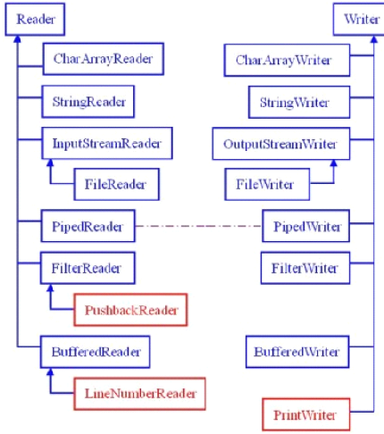

7.字符流与字节流转换
转换流的特点：
- 其是字符流和字节流之间的桥梁
- 可对读取到的字节数据经过指定编码转换成字符
- 可对读取到的字符数据经过指定编码转换成字节
何时使用转换流？
- 当字节和字符之间有转换动作时；
- 流操作的数据需要编码或解码时。
具体的对象体现：
- InputStreamReader:字节到字符的桥梁
- OutputStreamWriter:字符到字节的桥梁
这两个流对象是字符体系中的成员，它们有转换作用，本身又是字符流，所以在构造的时候需要传入字节流对象进来。

8.File类
File类是对文件系统中文件以及文件夹进行封装的对象，可以通过对象的思想来操作文件和文件夹。 File类保存文件或目录的各种元数据信息，包括文件名、文件长度、最后修改时间、是否可读、获取当前文件的路径名，判断指定文件是否存在、获得当前目录中的文件列表，创建、删除文件和目录等方法。

9.RandomAccessFile类
该对象并不是流体系中的一员，其封装了字节流，同时还封装了一个缓冲区（字符数组），通过内部的指针来操作字符数组中的数据。 该对象特点：
- 该对象只能操作文件，所以构造函数接收两种类型的参数：a.字符串文件路径；b.File对象。
- 该对象既可以对文件进行读操作，也能进行写操作，在进行对象实例化时可指定操作模式(r,rw)
注意：该对象在实例化时，如果要操作的文件不存在，会自动创建；如果文件存在，写数据未指定位置，会从头开始写，即覆盖原有的内容。 可以用于多线程下载或多个线程同时写数据到文件。

